## 产品通报

## 产品添加

### 功能

1. **用户：** 系统成员企业用户
2. **前置条件：**

* 已完成条码卡激活，企业为有效状态

1. **工作流**
2. 系统成员企业用户点击“产品管理”-“产品通报”
3. 系统根据用户权限，当前操作员绑定的厂商识别代码等信息初始化页面
4. 用户录入产品通报数据，点击“提交”
5. 系统保存通报数据，并提示用户
6. **分支流**

* 3.1用户也可搜索某一已通报的产品数据，点击“预填”按键，将数据复制到当前页面，修改相关内容后，点击“提交”
* 4.1必填项或其他逻辑校验不通过，提交失败，未校验通过的字段显红并提示用户

1. **规则与约束：**
2. **厂商识别代码：**一个条码卡如果绑定多条厂商识别代码，只有有效的厂商代码可以录入、修改数据；无效的厂商识别代码不允许录入和修改数据，状态正常的产品数据可以在产品列表查询到
3. **产品分类**

* 点击产品分类录入框，弹出产品分类选择页面，显示常用分类（10个，按当前用户选择频次最高的分类值倒序排列）供用户选择，每个常用分类后面提供“X”按键，可删掉当前常用分类，删除之后不再显示
* 提供高级搜索功能，用户录入分类名称，系统自动匹配GPC分类，显示最末一级相关选项，用户可直接快捷选择系统显示的推荐选项，系统会根据用户选择的选项同步定位到下边的GPC分类表中，用户也可以在GPC分类表中直接一级一级向下选择，点击确认后，系统返填分类名称

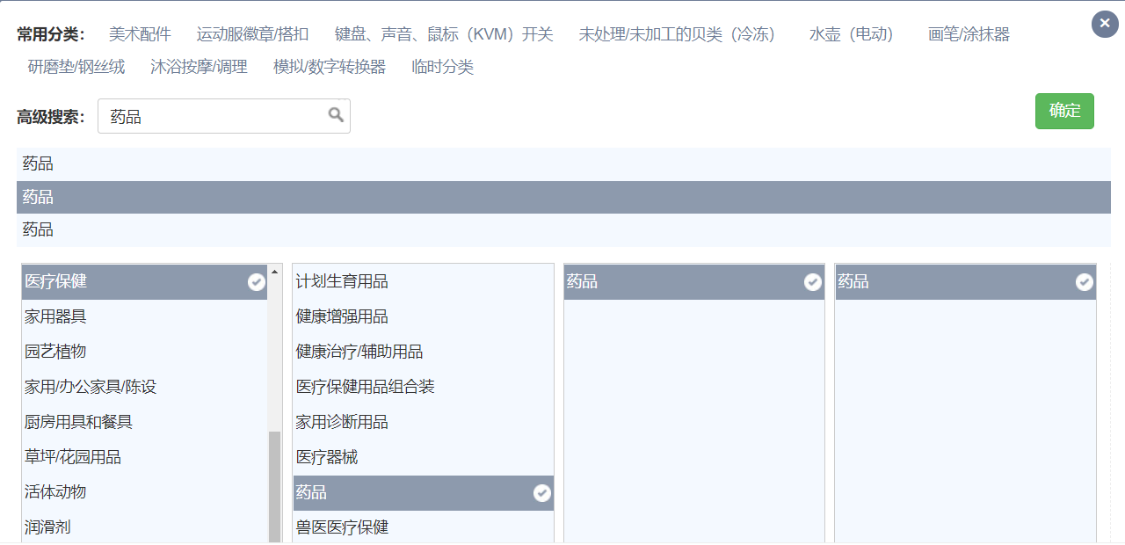

1. **产品核心属性和品类属性**

如果对应的产品分类设置了下一级的核心属性或品类属性，且录入开关打开，则在录入界面显示对应的属性。

**关于医疗器械和药品分类的填写说明**

1. 当产品分类选择“医疗保健产品”——>“药制品”——>“药品”——>“药物”或“医疗保健产品”——>“医疗设备”——>“医疗设备”——>“医疗器械”时，页面重新加载，增加 “注册证/备案凭证信息”模块，增加“医疗器械或药品注册人/备案人名称”、“医疗器械或药品注册证编号/备案凭证编号”、“本位码”字段；
2. “是否已有注册证/备案凭证编号”字段默认选中“是”，当用户选择否时，在后面提示“（不填写以下信息，您仍然可以提交产品通报数据，但产品信息会处于保密状态，无法对外展示。）”
3. “是否已有注册证/备案凭证编号”字段选择“是”时，

* “医疗器械或药品注册人/备案人名称”、“医疗器械或药品注册证编号/备案凭证编号”为必填项；
* “医疗器械或药品注册人/备案人名称”系统默认返填当前用户卡对应的企业名称，允许用户修改；
* 产品分类选择“医疗保健产品”——>“药制品”——>“药品”——>“药物”时，“本位码”为必填项；选择“医疗保健产品”——>“医疗设备”——>“医疗设备”——>“医疗器械”时，“本位码”为非必填项。

1. “是否已有注册证/备案凭证编号”字段选择“否”时，后面三个字段不能填写或编辑；
2. 当1中的必填字段未填写，用户点击“提交”时，系统自动将“保密状态”设置为“保密”；
3. 后续通过修改功能进入当前页面，首次将注册证/备案凭证信息填写完整，点击提交时，系统自动将“保密状态”置为公开状态，并提示用户已将产品保密状态设置为公开状态，可对外展示。
4. **通报语言版本**

* 见1.1.2数据描述

1. **产品名称**

* 产品名称：不能为纯数字，不能与品牌名称、企业名称完全一致；如果语言版本为中文，也不允许纯字母或纯字母+数字的组合

1. **品牌名称**

同现有V3平台

1. **图片上传**

* 本地上传，同现有模式
* 相册上传，同现有模式
* 手机拍照上传，点击按键后，系统显示图片上传二维码，用户用手机扫一扫之后，调出拍照模块（也可从用户手机相册选取），选取照片，点击上传，可传输至网页上。相机拍照，每次只能选取一张，从相册选取，*可以选取5张*

1. **图片校验**

* **纯色图片检测：**如果用户上传的图片是纯色的，则直接提示用户，并不允许提交

1. **预填功能**

* 界面上方提供商品条码录入框，预填按键，预填的字段需标注出来，提交的时候提示用户，需用户进行确认预填信息是否准确
* 提供商品条码和商品名称的搜索功能，商品条码需录入完整的条码，品名提供模糊搜索功能，如果搜索结果有已通报的数据，则直接复制到录入界面（条码本身不复制），包括“产品类型”、“品牌名称”、“产品名称”、“净含量”、“净含量单位”、“规格”、“产品描述”（**需重新组合**）、“产品分类”、、“商品特征”、“（预计）上市时间”、“建议零售价”、“币种”、“产品状态”，允许修改；如果条码不存在或不是本企业所有，则提示用户“当前条码或商品不存在”或“您没有权限查询该条码数据”
* 预填之后，提交时，需校验当前商品与被复制商品信息，如果完全一致，则提示用户“当前产品与被复制产品完全一致，（（品名+净含量+净含量单位+规格，不能完全重复）请修改产品信息”，并不允许提交

1. **产品类型的填写规则**

* 产品类型选零售商品、定量非零售，净含量字段仅允许录入数字
* 产品类型选变量非零售，净含量字段允许录入数字和汉字

1. **需同步升级修改的模块**

* 数据上传接口、excel数据上传
* 中国编码app、其他内部应用的数据录入界面
* 商品数据共享接口，内部接口（中国编码app、易码追溯）、外部接口（微信共享、百度共享、京东共享、支付宝）

1. **需同步考虑的设计问题**

* 在原型设计中需预先考虑未来加入通用扩展属性的拓展设计
* 数据库设计中需预先考虑未来就通用扩展属性的字段预留
* 通用扩展属性（不限于）：产品名称（英文）、原产地国、包装类型、毛重、净重、产地、高度、宽度、深度、保质期（天）、贮存/贮藏条件、产品所处层级、（-内装商品条码、-内装数量）、产品标准号/执行标准

1. **后置条件：**

* 通报的数据，后续可修改、删除，对外展示等

### 数据描述

1. **产品基础属性**

| 字段名称 |  | 是否必填 | 规则与约束 |
| --- | --- | --- | --- |
| 通报语言版本 |  | 是 | 默认选中中文，还可以选择英文，选择英文后，后面的产品信息需全部录入英文（有代码表的入库存代码） |
| 是否保密 |  | 是 | 选项为是或否（提示用户如果选择保密，则不支持对外数据查询和数据共享） |
| 产品类型 |  | 是 | 选项为零售或非零售，系统默认选中零售，可以修改（是否用图示引导录入，参考GS1全球录入样例） |
| （包装指示符数值框，不在页面显示标题） |  | 是 | * 产品类型为零售时，系统自动在数据库中补0，不在页面显示 * 产品类型为非零售时，默认返填1,2-9下拉可选 |
| 商品条码 |  | 是 | * 多厂商识别代码，添加的时候可以下拉选择，默认选中上次选择的 * 如果当前操作员绑定了某个厂商识别代码，只能添加绑定代码的产品数据 * 当前操作员绑定多个厂商识别代码，当前代码容量已经用完，则提示用户，切换到其他厂商识别代码 |
| 品牌名称 |  | 是 | 平移现有V3版本录入功能及逻辑 |
| 产品名称 |  | 是 | 填写产品外包装上标示的产品名称 |
| 产品通用名 |  | 是 | 备注信息：产品或服务在行业内的通用名称，如洗衣液、牙膏、薯片 |
| 商品特征 |  | 否 |  |
| 净含量 |  | 是 | * 备注信息：包装上标识的商品净含量数值，与净含量单位一起配合使用，如350ml、280g * 不允许录入小于等于0大于10000的值 |
| 净含量单位 |  | 是 | 下拉可选，最近10次选中的排在最前面 |
| 规格 |  | 是 | 默认返填净含量+净含量单位，允许修改 |
| 产品描述 |  | 是 | * 由品牌名称+产品名称+商品特征+净含量+净含量单位拼成，允许修改。如果用户返回修改品牌名称、产品名称、净含量或净含量单位，产品描述需重新组合返填，允许修改 * 组合之后的名称应可调序 * 如果产品名称是以数字结尾的，则在产品名称和净含量之间插入空格 * 界面增加“组合”和“取消组合”按键，用户可以取消或启用组合 |
| 产品分类 |  | 是 | 见1.1.1功能-5.规则与约束-2） |
| （预计）上市时间 |  | 否 |  |
| 建议零售价 |  | 否 |  |
| 币种（不显示名称） |  | 否 | 币种代码表，建议零售价有值时，为必选项 |
| 产品图片 |  | 是 | 要求：商品必须占图片的2/3以上，不能包含水印、文本；  图片必须为jpg或png格式。  建议：图片不低于800*800像素；  图片背景为纯白色；  建议至少上传主图及标签图（原型可给出示例，参考进口数据） |
| 暂无图片 |  | 否 | 该选项选中后，产品图片变为非必填项，提示用户“缺失图片，将无法共享至“微信共享”、“百度共享”等数据共享应用” |
| 产品状态 |  | 是 | 选项值为在产或不在产  预填，在产，系统自动填充 |

1. **商品品类属性**

根据当前产品所选的GPC四级分类动态加载，如果有下一级品类属性，且录入开关为打开状态，即显示出来。

1. **商品二维码（需设计上统一考虑，流程及样式）**

同现有V3平台。

1. **全球注册平台应用开通（需设计上统一考虑，流程及样式）**

同现有V3平台。

1. **产品质量评分（需设计考虑样式）**

产品添加页面上方右侧增加“数据质量评分”字段，对于有评分的产品，可点击查看评分结果，包含扣分项，也可查看数据质量评分标准；对于暂无评分的产品，可查看评分标准。

### 功能按键

| **按键名称** | **所属页面** | **规则与约束** |
| --- | --- | --- |
| 提交 | 通报页面 | 校验所有字段及页面逻辑规则，通过之后保存通报数据 |
| 预填 | 通报页面 | 搜索对应的条码或产品名称，对用户选中的搜索结果内容进行复制填写到当前产品页面中 |